**יחידה 27: הקדמה לפרק ב**

**תעניות על צרות**

כתוב בתורה: **"וְכִי תָבֹאוּ מִלְחָמָה בְּאַרְצְכֶם עַל הַצַּר הַצֹּרֵר אֶתְכֶם וַהֲרֵעֹתֶם בַּחֲצֹצְרֹת וְנִזְכַּרְתֶּם לִפְנֵי ה' אֱלֹקֵיכֶם וְנוֹשַׁעְתֶּם מֵאֹיְבֵיכֶם"** (במדבר י, ט).

כאשר שלמה המלך הוא בנה את בית המקדש הראשון הוא התפלל ובקש שגם כאשר ה' יעצור את הגשמים ולא יהיה מטר בגלל חטאי העם - בכל זאת הוא ישמע לתפילות העם ולחזרתם בתשובה, וישוב ויוריד להם גשמים:

**"בְּהֵעָצֵר שָׁמַיִם וְלֹא יִהְיֶה מָטָר כִּי יֶחֶטְאוּ לָךְ וְהִתְפַּלְלוּ... וּמֵחַטָּאתָם יְשׁוּבוּן כִּי תַעֲנֵם.** **וְאַתָּה תִּשְׁמַע הַשָּׁמַיִם וְסָלַחְתָּ לְחַטַּאת עֲבָדֶיךָ וְעַמְּךָ יִשְׂרָאֵל... וְנָתַתָּה מָטָר עַל אַרְצְךָ..."** (מלכים א פרק ח, לה-לו)

משימה 1

העתיקו את מילות הפסוק בהן נזכרות הפעולות שיש לעשות בעת צרה, כמו עצירת גשמים:

להתפלל, לתקוע בחצוצרות, לשוב בתשובה.

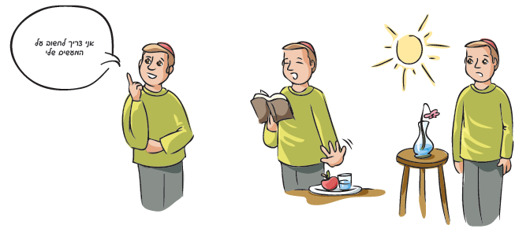

משימה 2

כתבו במחברותיכם סיפור לפי רצף התמונות. בנוסף כתבו מה גרם לאותו אדם לחשוב כי עליו לתקן את מעשיו.

_______________________________________________________________

_______________________________________________________________

_______________________________________________________________

_______________________________________________________________

משימה 3

אילו דרכים נוספות אתם מכירים שמעוררות לחזור בתשובה? הסבירו מדוע ובאיזה אופן.

_______________________________________________________________

_______________________________________________________________

_______________________________________________________________

**בלבולי מילים:**

סיבות לקביעת תענית – רציעת מגשים (רובצת), פגמה, חממלה.

_______________________________________________________________

מטרת התענית איננה הצום אלא... זרחה שובבהת.

_______________________________________________________________

בשעת התענית תוקעים ב... צחצורות.

_______________________________________________________________

